**به نام خدا**

تحلیل و طراحی سیستم ها | گام پنج پروژه

Modeling

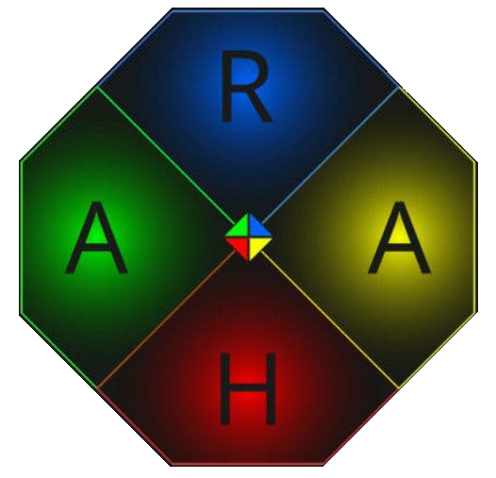

**نام گروه**

Raha

**اعضای گروه**

روزبه مرادیان

امیرحسین طاهری

هانیه زمردی

امیرحسین عسگری

**استاد**

دکتر حسن بشیری

**دستیار آموزشی**

امیرحسین باباییان

پاییز ۱۴۰۰

**UML ---->Rational Rose**

**EER ----->ٍEdraw Max**

**DFD ---->Microsoft Visio ----> تا سطح 2**